Departamento de Ciencias
Natalia Córdova

Guía de Actividades: Análisis de Tablas y Gráficos

Nombre: Curso: Fecha:

Objetivo: Representar gráficamente de la información contenida en una tabla.
Analizar e interpretar la información contenida en una tabla o un gráfico.
Habilidades: Comprender, construir y analizar.

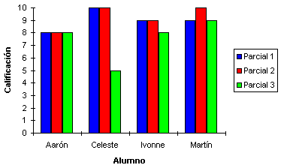
1.- Analice y desarrolla 3 conclusiones a partir del siguiente gráfico:
1._____________________________________________
2._____________________________________________
3._____________________________________________

2.- Considerando el gráfico anterior elabore una tabla de datos considerando a cada alumno y todas sus calificaciones.

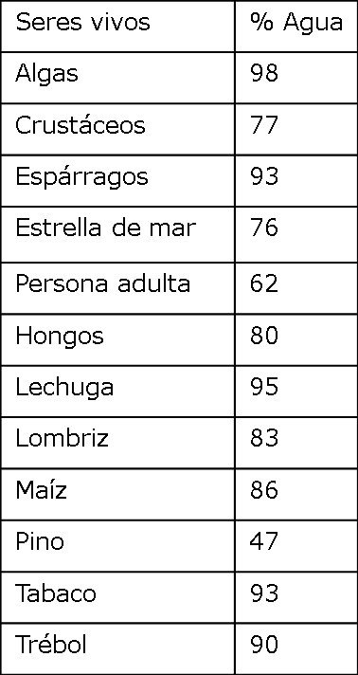
3.- Elabore un gráfico, que dé a conocer el porcentaje de agua que contiene los siguientes seres vivos. Luego analice el gráfico y señale tres conclusiones que se puedan obtener a partir del.

4.- A partir de la siguiente tabla, construye un gráfico y realiza tres conclusiones a partir de sus datos:
Mes | Autos
 | Rojo | Verdes | Negros
Enero | 71 | 46 | 82
Febrero | 44 | 38 | 50
Marzo | 96 | 61 | 66

1._____________________________________________
2._____________________________________________
3._____________________________________________

5.- Los niños de un curso, elaboraron una encuesta para saber cuál película era la preferida por el curso, los resultados que obtuvieron fueron los siguientes:
- 12 alumnos dijeron: Los pitufos
- 16 alumnos dijeron: Thor
- 10 alumnos dijeron: Linterna verde
- 6 alumnos dijeron: Crepúsculo
a) Construye una tabla con estos datos:

b) Grafica los datos ordenados en la tabla:

c) Realiza tres conclusiones:
1._________________________________________________________________________________________
2._________________________________________________________________________________________
3._________________________________________________________________________________________

